Thöïc ñôn tuaàn 26
Töø ngaøy 13/3/2023 ñeán ngaøy 17/3/2023

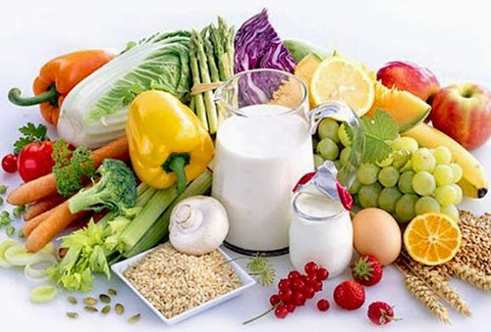



THỨ | NGÀY | BỮA ĂN TRƯA |  |  |  |  | BỮA ĂN XẾ
THỨ | NGÀY | Món chính | Món mặn | Món canh | Món xào | Tráng miệng | BỮA ĂN XẾ
HAI | 13/3/2023 | Cơm trắng | Thịt heo kho trứng gà | Bí đỏ nấu tôm | Cải dún xào xúc xích | Thơm | Trà sữa TuTi 130g + Bánh Snack
BA | 14/3/2023 | Cơm trắng | Xíu mại sốt cà | Rau dền khoai lang | Giá xào đậu hũ | Quýt | Sữa tươi NuVi có đường 180ml + Bánh gạo tự nhiên
TƯ | 15/3/2023 |  | Mì xá xíu | Rau giá |  | Nước tắc | Cháo thịt heo + nấm
NĂM | 16/3/2023 | Bánh mì | Bò kho (nạm mềm) + cà rốt |  |  | Mận | Bánh bông lan dứa nhân kem + Nước ép chanh
SÁU | 17/3/2023 | Cơm trắng | Cá điêu hồng phi lê chiên sốt chua ngọt | Khoai mỡ nấu tôm | Rau muống xào tỏi | Đu đủ | Sữa NuTi IQ Gold180ml

Thực hiện cân bằng dinh dưỡng trong bữa ăn cho học sinh tiểu học

